LvlUpFitness: Team-plan-v0.1

Σύνθεση ομάδας: Καπαρελιώτης Νικόλαος ΑΜ 1072575 4ο Έτος

Κατσιγιάννης Χρυσόστομος Αθανάσιος ΑΜ 1072490 4ο Έτος

Κουμανιώτης Άγγελος ΑΜ 1072576 4ο Έτος

Πρόδρομος Νικόλαος ΑΜ 1072549 4ο Έτος

Φλαμής Δημήτριος ΑΜ 1081175 4ο Έτος

Αποφασίσαμε να εργαστούμε σαν ομάδα των 5 ατόμων καθώς θέλαμε να υλοποιήσουμε και τα έξτρα ζητούμενα του project χωρίς να αυξήσουμε τον φόρτο εργασίας των μελών της ομάδας.

Μετά από ανάλυση των απαιτήσεων του έργου και εκτίμηση του φόρτου εργασίας κάθε υποέργου καταλήξαμε στον παρακάτω χρονοπρογραμματισμό:

a) Gantt Chart

Εικόνα που περιέχει διάγραμμα

Περιγραφή που δημιουργήθηκε αυτόματα

b) Pert Chart

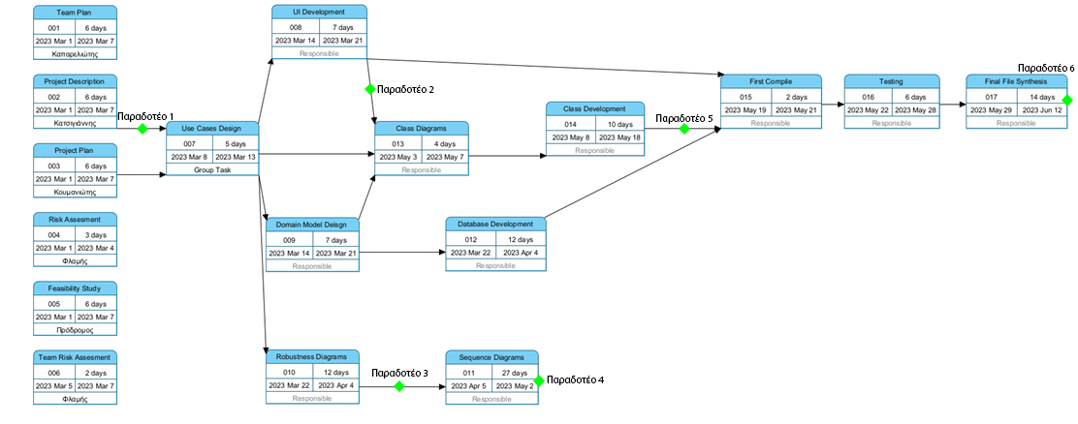

Ως ομάδα αποφασίσαμε να εργαστούμε με τη μέθοδο Kanban. Δημιουργήσαμε έναν πίνακα με όλα τα tasks και τους υπεύθυνους αυτών και θα τα χωρίζουμε σε στήλες αναλόγως με το αν αυτά είναι σε ανάπτυξη, είναι σε φάση δοκιμής, έχουν τελειώσει ή πρέπει να αρχίσουν. Αυτό μας παρέχει την ευκολία να μην χρειαζόμαστε επαναλαμβανόμενες συναντήσεις (πχ κάθε εβδομάδα) αλλά να συναντιόμαστε όποτε το κρίνουμε αναγκαίο, καθώς το πρόγραμμα των μελών της ομάδας μας είναι αρκετά επιβαρυμένο.

Ως βασικά εργαλεία υλοποίησης του project θα χρησιμοποιηθούν το GitHub Desktop (σύστημα ελέγχου εκδόσεων), Microsoft Word(σύνταξη τεχνικών κειμένων), Mockup Pro(δημιουργία Mockups), Scene Builder(ανάπτυξη UI/UX), MySQL Workbench(ανάπτυξη βάσης δεδομένων), IntelliJ IDEA(ανάπτυξη κλάσεων), Visual Paradigm(δημιουργία διαγραμμάτων) και η ανάπτυξη του έργου θα γίνει σε γλώσσα προγραμματισμού Java.